**INDICAÇÃO Nº_____/2019**

**INDICO,** a **Exma. Sra Prefeita Municipal de Tatuí** realizar a manutenção da calçada situada da rua São Martinho ao lado do ribeirão Manduca.

**JUSTIFICATIVA**

Em conversa com cidadãos e cidadãs que moram nas proximidades nos foi informado sobre a premente necessidade de se realizar a manutenção da calçada situada na rua São Martinho ao lado do ribeirão Manduca.

Segundo as informações, a referida calçada no se encontra em vias de desabar, conforme podemos constatar nas fotos abaixo:

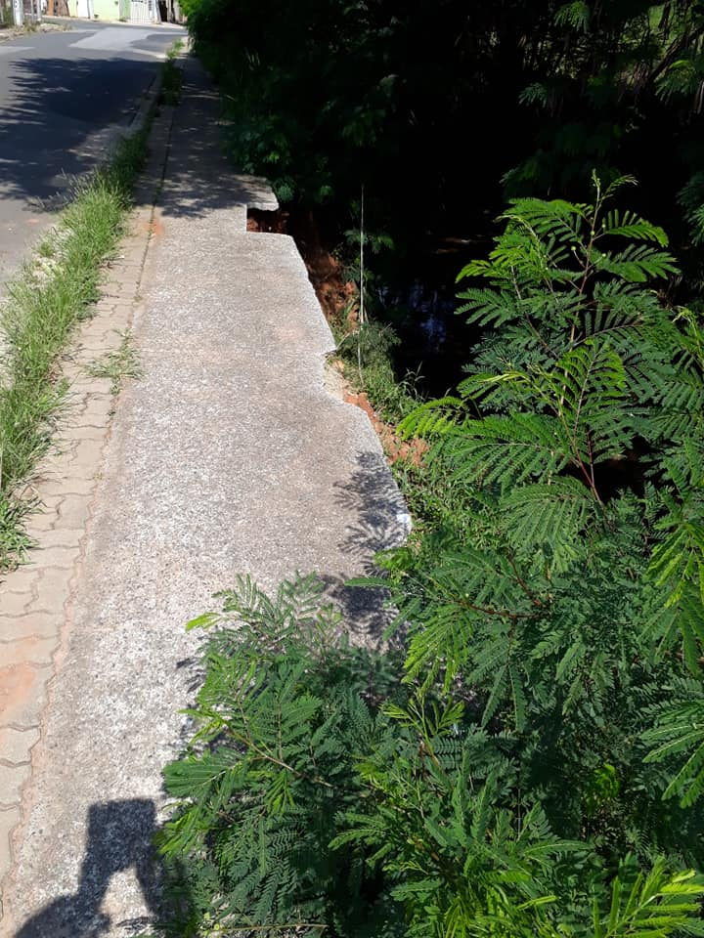

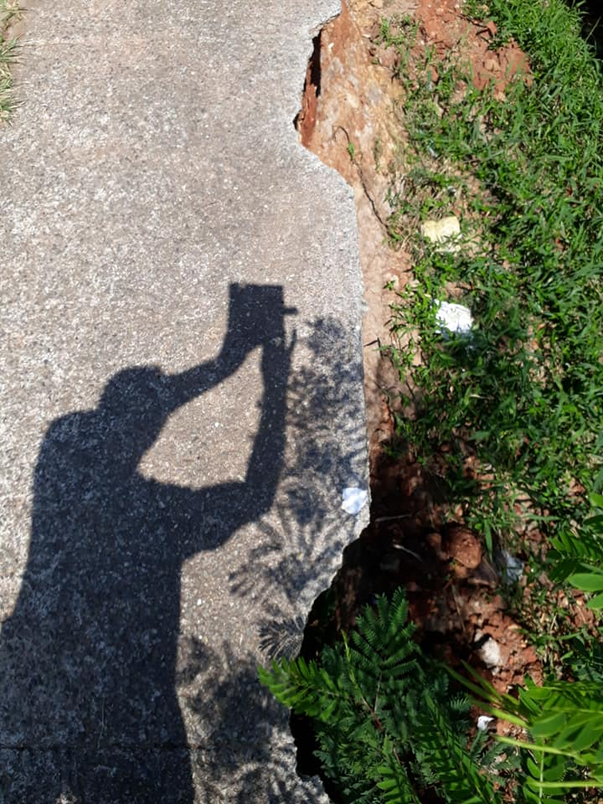

Portanto, visando informar a Prefeita quanto as demandas da população, encaminhamos o presente documento.

**Sala das Sessões “Vereador Rafael Orsi Filho”, 10 de abril de 2019.**

**EDUARDO DADE SALLUM**

**Vereador**